Hinweise zur vereinfachten Berichtsvorlage für den KLIMAWIN-Bericht

v.1.0

|  |
| --- |
| **Der KLIMAWIN-Bericht**  i  Als Teil des KLIMAWIN-Netzwerks berichten Sie im Ein-Jahres-Rhythmus über Ihre Klimaschutz- und Nachhaltigkeitsaktivitäten. Mit dieser vereinfachten Vorlage haben Sie die Möglichkeit, einfach und komfortabel über Ihre Aktivitäten und Maßnahmen im Rahmen der KLIMAWIN zu berichten. |

**Die vereinfachte Berichtsvorlage**

* Sie können die vereinfachte Berichtsvorlage für den KLIMAWIN-Bericht verwenden, wenn Sie einen eigenen Nachhaltigkeitsbericht bzw. integrierten Geschäftsbericht mit umfassenden Nachhaltigkeitsinformationen veröffentlichen.
* Die vereinfachte Vorlage ermöglicht es Ihnen, die Vorgaben der KLIMAWIN zu erfüllen und dabei Doppelstrukturen zu vermeiden.

**Einfaches Arbeiten mit der Vorlage**

* Alle erforderlichen Angaben sind durch grau hinterlegten Text markiert. Dort erhalten Sie Bearbeitungshinweise zu Ihrer Unterstützung. Klicken Sie einfach auf den grau markierten Text und geben (beziehungsweise kopieren) Sie Ihre Angaben ein. Der Text wird automatisch richtig formatiert.
* Weitere Bearbeitungshinweise sind im Dokument gelb markiert. Bitte entfernen Sie diese vor der Veröffentlichung des Berichts.
* Außerdem finden Sie weitere tiefergehende Informationen und Unterstützung zu den Anforderungen des KLIMAWIN-Berichts als Weblink hinter den Glühbirnen. Bitte entfernen Sie diese vor der Veröffentlichung des Berichts.

**Layout und Gestaltung**

* Wir empfehlen Ihnen, Ihren Bericht visuell anzureichern, zum Beispiel mit ansprechenden Bildern oder informativen Grafiken. Beachten Sie dabei bitte das Copyright.
* Gestalten Sie ein individuelles Deckblatt mit einem individuellen Titelbild. Klicken Sie hierzu mit der rechten Maustaste auf das bestehende Bild und anschließend auf „Bild ändern“. Gut geeignet ist beispielsweise ein Bild Ihres KLIMAWIN-Projekts oder Ihres Unternehmens. Alternativ kann das vorhandene Bild (Streuobstwiese) genutzt werden, es steht unter einer Creative Commons Lizenz (CC) frei zur Verfügung.

**Hinweise zur Veröffentlichung**

* Zum Fertigstellen des Berichts löschen Sie die erste Seite sowie die Bearbeitungshinweise, aktualisieren Sie das Inhaltsverzeichnis (Rechtsklick->Felder aktualisieren) und speichern Sie den Bericht (idealerweise im PDF-Format).
* Bitte senden Sie Ihren Bericht per E-Mail an: [klimawin@nachhaltigkeitsstrategie.de](mailto:klimawin@nachhaltigkeitsstrategie.de)
* Nach der Durchsicht und Freigabe durch das Team der Klimaschutzstrategie „Unternehmen machen Klimaschutz“ wird Ihr Bericht auf der Webseite der Klimaschutzstrategie veröffentlicht. Präsentieren Sie ihn auch auf Ihrer Unternehmenswebseite, damit sich die Öffentlichkeit und Ihre Anspruchsgruppen über Ihr Engagement informieren können.
* Die Veröffentlichung Ihres ersten Berichts sollte ein Jahr nach Freigabe des Zielkonzepts erfolgen. Weitere Berichte erfolgen im Ein-Jahres-Rhythmus.

|  |
| --- |
| **Weitere Informationen**  i   * Eine Beschreibung der erforderlichen Angaben finden Sie jeweils an der dafür vorgesehenen Stelle. Weitere Informationen finden Sie unter: <https://www.nachhaltigkeitsstrategie.de/klimawin/klimawin-prozess> * Konkrete Hilfestellungen, Praxisbeispiele und Inspiration zu den einzelnen Leitsätzen finden Sie in den Leitsatzdossiers unter: <https://www.nachhaltigkeitsstrategie.de/klimawin/leitsaetze-und-dossiers> * Bei spezifischen Rückfragen steht Ihnen das Team der Klimaschutzstrategie „Unternehmen machen Klimaschutz“ gerne zur Verfügung: [klimawin@nachhaltigkeitsstrategie.de](mailto:klimawin@nachhaltigkeitsstrategie.de); Tel: 0711 126-2661. |

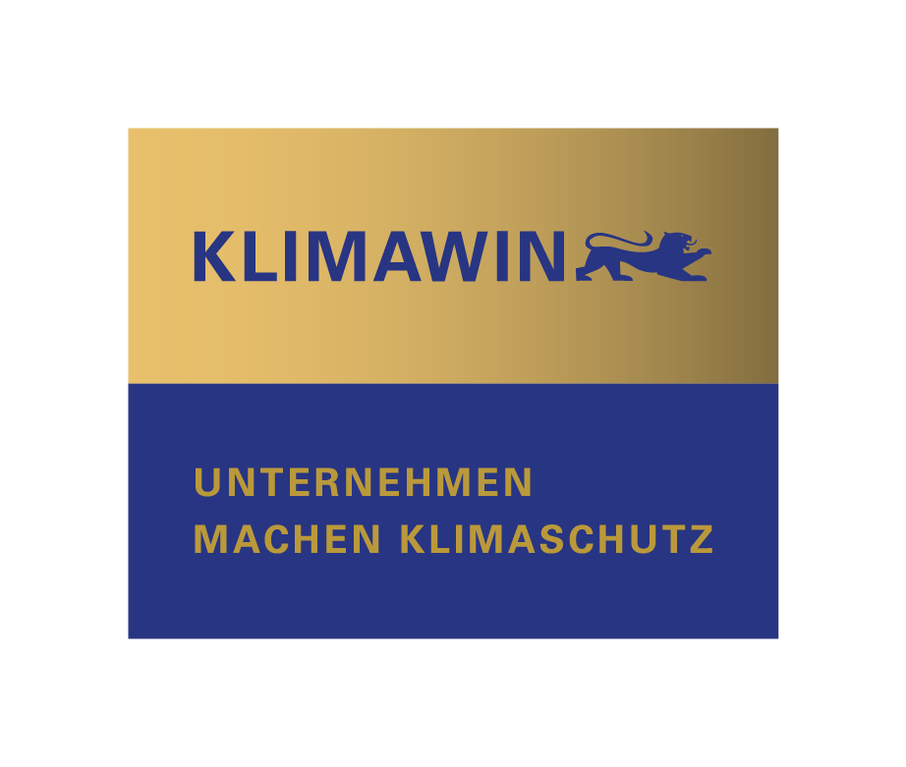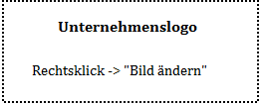

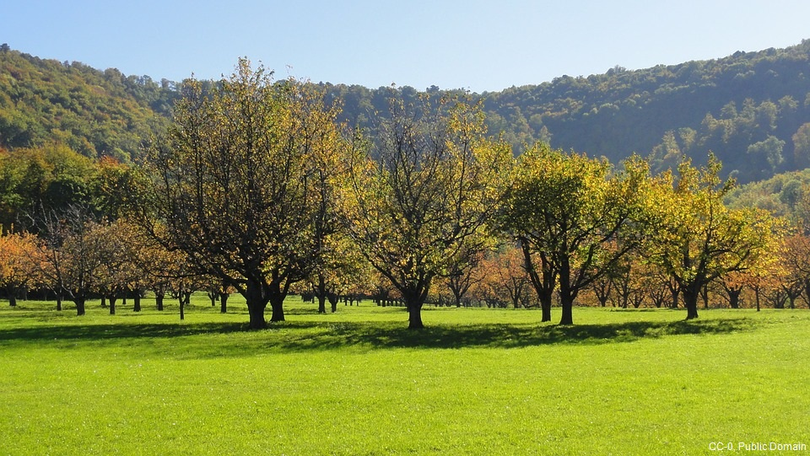

KLIMAWIN-BERICHT

**vereinfachte Berichtsvorlage**

[Jahr]

[Name des Unternehmens]

Bericht im Rahmen der KLIMAWIN

Inhaltsverzeichnis

1. Über uns 1

2. Die KLIMAWIN 2

3. Checkliste: Unser Klimaschutz- und Nachhaltigkeitsengagement 3

4. Unsere Schwerpunktthemen 4

5. Weitere Aktivitäten 5

Klima und Umwelt 5

Soziale Verantwortung 6

Ökonomischer Erfolg & Governance 6

6. Unser KLIMAWIN-Projekt 7

7. Kontaktinformationen 8

Ansprechperson 8

Impressum 8

# Über uns

## Unternehmensdarstellung

[Klicken Sie auf diesen Text, um Ihren Text einzugeben oder einzufügen. Der bestehende Text wird dabei entfernt]

[Beschreiben Sie kurz und prägnant Ihr Unternehmen. Wir empfehlen, dabei u.a. auf folgende Fragen einzugehen: Wie viele Mitarbeitende beschäftigen Sie? Zu welcher Branche zählt Ihr Unternehmen? Welche Produkte bieten Sie an? Was ist Ihr Geschäftsmodell?]

[Umfang: Wir empfehlen ca. eine 1/2 Seite]

## Wesentlichkeitsgrundsatz

Mit diesem Bericht dokumentieren wir unsere Arbeit im Bereich Klimaschutz und Nachhaltigkeit. Der Bericht folgt dem Wesentlichkeitsgrundsatz. Er enthält alle Informationen, die für das Verständnis der Aktivitäten im Bereich Klimaschutz und Nachhaltigkeit unseres Unternehmens erforderlich sind und die wichtigen ökologischen, ökonomischen und sozialen Auswirkungen unseres Unternehmens widerspiegeln.

# Die KLIMAWIN

## Bekenntnis zu Klimaschutz und Nachhaltigkeit und der Region

Mit der Unterzeichnung der KLIMAWIN bekennen wir uns zu unserer ökologischen, ökonomischen und sozialen Verantwortung. Zudem identifizieren wir uns mit der Region, in der wir wirtschaften.

## Die 12 Leitsätze der KLIMAWIN

Die folgenden 12 Leitsätze beschreiben unser Klimaschutz- und Nachhaltigkeitsverständnis.

**Klima und Umwelt**

Leitsatz 01 – Klimaschutz  
„Wir setzen uns ein Klimaschutzziel und berichten darüber. Wir nutzen erneuerbare Energien und steigern die Energieeffizienz.“

Leitsatz 02 – Klimaanpassung  
„Wir unternehmen Maßnahmen zur Klimawandelfolgenanpassung.“

Leitsatz 03 – Ressourcen und Kreislaufwirtschaft  
„Wir verringern die Inanspruchnahme von (natürlichen) Ressourcen und verfolgen das Ziel einer Kreislaufwirtschaft."

Leitsatz 04 – Biodiversität  
„Wir setzen uns aktiv für den Schutz und den Erhalt der Biodiversität ein.“

Leitsatz 05 – Produktverantwortung  
„Wir übernehmen für unsere Leistungen und Produkte Verantwortung, indem wir den Wertschöpfungsprozess und den Produktzyklus auf ihre Nachhaltigkeit hin untersuchen und diesbezüglich Transparenz schaffen."

**Soziale Verantwortung**

Leitsatz 06 – Menschenrechte und Lieferkette  
„Wir achten und schützen Menschenrechte sowie Rechte der Arbeitnehmenden, sichern und fördern Chancengleichheit und verhindern jegliche Form der Diskriminierung und Ausbeutung in unserer Wertschöpfungskette."

Leitsatz 07 – Mitarbeitendenrechte und -wohlbefinden  
„Wir achten, schützen und fördern das Wohlbefinden und die Interessen unserer Mitarbeitenden."

Leitsatz 08 – Anspruchsgruppen  
„Wir berücksichtigen und beachten bei Prozessen alle Anspruchsgruppen und deren Interessen."

**Ökonomischer Erfolg und Governance**

Leitsatz 09 – Unternehmenserfolg und Arbeitsplätze  
„Wir stellen den langfristigen Unternehmenserfolg sicher und bieten Arbeitsplätze in der Region.“

Leitsatz 10 – Regionaler Mehrwert  
„Wir generieren einen Mehrwert für die Region, in der wir wirtschaften."

Leitsatz 11 – Transparenz  
„Wir sind ein offenes Unternehmen, verhindern Korruption und berichten transparent über Finanzentscheidungen.“

Leitsatz 12 – Anreize zur Transformation  
„Wir setzen auf allen Unternehmensebenen Anreize zum Umdenken und Handeln und beziehen sowohl unsere Mitarbeitenden als auch alle anderen Anspruchsgruppen in einen ständigen Prozess zur Steigerung der unternehmerischen Nachhaltigkeit ein.“

## Engagierte Unternehmen aus Baden-Württemberg

Ausführliche Informationen zur KLIMAWIN und zu weiteren Mitgliedern finden Sie auf: <https://www.nachhaltigkeitsstrategie.de/klimawin>

# Checkliste: Unser Klimaschutz- und Nachhaltigkeitsengagement

**Die KLIMAWIN wurde unterzeichnet am:** [xx.xx.xxxx]

Übersicht: Klimaschutz- und Nachhaltigkeitsengagement im Unternehmen

|  |  |  |  |
| --- | --- | --- | --- |
| Leitsatz | Adressierter  Leitsatz | Schwer-punktsetzung | Quantitative Dokumentation |
| Leitsatz 1 –  Klimaschutz |  |  |  |
| Leitsatz 2 –  Klimaanpassung |  |  |  |
| Leitsatz 3 –  Ressourcen und Kreislaufwirtschaft |  |  |  |
| Leitsatz 4 –  Biodiversität |  |  |  |
| Leitsatz 5 – Produktverantwortung |  |  |  |
| Leitsatz 6 –  Menschenrechte und Lieferkette |  |  |  |
| Leitsatz 7 –  Mitarbeitendenrechte und -wohlbefinden |  |  |  |
| Leitsatz 8 –  Anspruchsgruppen |  |  |  |
| Leitsatz 9 –  Unternehmenserfolg und Arbeitsplätze |  |  |  |
| Leitsatz 10 –  Regionaler Mehrwert |  |  |  |
| Leitsatz 11 –  Transparenz |  |  |  |
| Leitsatz 12 –  Anreize zur Transformation |  |  |  |

*Bearbeitungshinweis: Eine Dokumentation findet in der Regel für alle Leitsätze statt. Sollten Sie einen Leitsatz nicht adressieren, entfernen Sie bitte das Kreuz in der ersten Spalte der Tabelle. Markieren Sie das Feld Quantitative Dokumentation, wenn Sie in einem Leitsatz messbare Indikatoren überprüfen.*

## Klimaschutz- und Nachhaltigkeitsengagement vor Ort

**Unterstütztes KLIMAWIN-Projekt**: [Name des Projekts, Ort]

**Schwerpunktbereich:**

|  |  |  |
| --- | --- | --- |
| Ökologische Nachhaltigkeit | Soziale Nachhaltigkeit |  |

**Art der Förderung:**

Finanziell  Materiell  Personell

# Unsere Schwerpunktthemen

## Überblick über die gewählten Schwerpunkte

* Leitsatz 1 - Klimaschutz: „Wir setzen uns ein Klimaschutzziel und berichten darüber. Wir nutzen erneuerbare Energien und steigern die Energieeffizienz.“
* Leitsatz [Nr.]: [Wortlaut des Leitsatzes]
* Leitsatz [Nr.]: [Wortlaut des Leitsatzes]

*Bearbeitungshinweis: Nennen Sie hier Ihre zwei bis drei Schwerpunktleitsätze aus dem Zielkonzept. Der Leitsatz 1 – Klimaschutz ist für alle KLIMAWIN-Unternehmen verpflichtend.*

## Warum uns diese Schwerpunkte besonders wichtig sind

[Erläutern Sie an dieser Stelle kurz, warum Sie den Schwerpunkt Ihrer Nachhaltigkeitsarbeit auf die oben genannten Leitsätze gelegt haben. Empfohlener Umfang: 1/4 bis 1/2 Seite]

## Aktivitäten

Wir berichten ausführlich über unsere Aktivitäten in unserem Nachhaltigkeitsbericht/integrierten Geschäftsbericht. Dieser kann unter folgendem Link abgerufen werden: [xxxxxxxxxxxxx]. Die nachfolgende Tabelle zeigt auf, an welchen Stellen dort auf die Schwerpunkt-Leitsätze eingegangen wird.

|  |  |  |
| --- | --- | --- |
| **Schwerpunkt-Leitsatz** | **Siehe Seite(n)** | **Ziele & Indikatoren / Ergänzende Hinweise** |
| **Leitsatz 1 –**  **Klimaschutz** | **[xx]** | **[stichpunktartig]** |
| **Leitsatz [Nr.]** | **[xx]** | **[stichpunktartig]** |
| **Leitsatz [Nr.]** | **[xx]** | **[stichpunktartig]** |

*Bearbeitungshinweis: Verweisen Sie hier auf die Aktivitäten in Ihrem Nachhaltigkeitsbericht, die Sie hinsichtlich der Schwerpunkte durchgeführt haben. Bitte skizzieren Sie in der letzten Spalte stichpunktartig Ihre Zielsetzung und die wesentlichen Indikatoren. Falls keine quantitativen Daten erhoben wurden, fügen Sie bitte eine kurze Begründung an.*

# Weitere Aktivitäten

*Bearbeitungshinweis: Verweisen Sie hier auf die Aktivitäten in Ihrem Nachhaltigkeitsbericht, die Sie hinsichtlich der sonstigen Leitsätze durchgeführt haben. Schwerpunkt-Leitstätze müssen hier nicht mehr aufgeführt werden. Bitte streichen Sie die entsprechenden Absätze. Bitte adressieren Sie alle übrigen Leitsätze. Falls Sie bestimmte Leitsätze nur am Rande bearbeiten können, begründen Sie dies bitte kurz.*

Wir berichten ausführlich über unsere Aktivitäten in unserem Nachhaltigkeitsbericht/ integrierten Geschäftsbericht. Dieser kann unter folgendem Link abgerufen werden: [xxxxxxxxxxxxx]. Die nachfolgenden Tabellen zeigen auf, an welchen Stellen dort auf die Leitsätze der KLIMAWIN eingegangen wird.

Klima und Umwelt

|  |  |
| --- | --- |
| **Leitsatz** | **Siehe Seite(n)** |
| **Leitsatz 01 – Klimaschutz**  „Wir setzen uns ein Klimaschutzziel und berichten darüber. Wir nutzen erneuerbare Energien und steigern die Energieeffizienz.“ |  |
| **Leitsatz 02 – Klimaanpassung**  „Wir unternehmen Maßnahmen zur Klimawandelfolgenanpassung.“ |  |
| **Leitsatz 03 – Ressourcen und Kreislaufwirtschaft**  „Wir verringern die Inanspruchnahme von (natürlichen) Ressourcen und verfolgen das Ziel einer Kreislaufwirtschaft." |  |
| **Leitsatz 04 – Biodiversität**  „Wir setzen uns aktiv für den Schutz und den Erhalt der Biodiversität ein.“ |  |
| **Leitsatz 05 – Produktverantwortung**  „Wir übernehmen für unsere Leistungen und Produkte Verantwortung, indem wir den Wertschöpfungsprozess und den Produktzyklus auf ihre Nachhaltigkeit hin untersuchen und dies-bezüglich Transparenz schaffen." |  |

Soziale Verantwortung

|  |  |
| --- | --- |
| **Leitsatz** | **Siehe Seite(n)** |
| **Leitsatz 06 – Menschenrechte und Lieferkette**  „Wir achten und schützen Menschenrechte sowie Rechte der Arbeitnehmenden, sichern und fördern Chancengleichheit und verhindern jegliche Form der Diskriminierung und Ausbeutung in unserer Wertschöpfungskette." |  |
| **Leitsatz 07 – Mitarbeitendenrechte und -wohlbefinden**  „Wir achten, schützen und fördern das Wohlbefinden und die Interessen unserer Mitarbeitenden." |  |
| **Leitsatz 08 – Anspruchsgruppen**  „Wir berücksichtigen und beachten bei Prozessen alle Anspruchsgruppen und deren Interessen." |  |

Ökonomischer Erfolg & Governance

|  |  |
| --- | --- |
| **Leitsatz** | **Siehe Seite(n)** |
| **Leitsatz 09 – Unternehmenserfolg und Arbeitsplätze**  „Wir stellen den langfristigen Unternehmenserfolg sicher und bieten Arbeitsplätze in der Region.“ |  |
| **Leitsatz 10 – Regionaler Mehrwert**  „Wir generieren einen Mehrwert für die Region, in der wir wirtschaften." |  |
| **Leitsatz 11 – Transparenz**  „Wir sind ein offenes Unternehmen, verhindern Korruption und berichten transparent über Finanzentscheidungen.“ |  |
| **Leitsatz 12 – Anreize zur Transformation**  „Wir setzen auf allen Unternehmensebenen Anreize zum Umdenken und Handeln und beziehen sowohl unsere Mitarbeitenden als auch alle anderen Anspruchsgruppen in einen ständigen Prozess zur Steigerung der unternehmerischen Nachhaltigkeit ein.“ |  |

# Unser KLIMAWIN-Projekt



Weitere Informationen zum KLIMAWIN-Projekt finden Sie unter: <https://www.nachhaltigkeitsstrategie.de/klimawin/klimawin-prozess>

*Bearbeitungshinweis: Zur Inspiration für Ihr KLIMAWIN-Projekt finden Sie auf der Internetseite der Klimaschutzstrategie „Unternehmen machen Klimaschutz“ eine Übersicht bisheriger KLIMAWIN-Projekte: https://www.nachhaltigkeitsstrategie.de/klimawin/projekte*

Mit unserem KLIMAWIN-Projekt leisten wir einen Klimaschutz- und Nachhaltigkeitsbeitrag für die Region.

## Das Projekt

[Beschreiben Sie hier kurz und prägnant das geförderte KLIMAWIN-Projekt. Ergänzen Sie die Beschreibung ggf. mit einem interessanten Bild zum Projekt.] [Vorgeschlagener Umfang: ca. 1/2 Seite]

## Art und Umfang der Unterstützung

[Erläutern Sie hier, wie und in welchem Umfang Sie das Projekt unterstützen. Beschreiben Sie möglichst konkret ihren zeitlichen und/oder finanziellen beziehungsweise materiellen Beitrag der Unterstützung, z. B. in Mitarbeitenden-Stunden beziehungsweise Euro.] [Vorgeschlagener Umfang: ca. 1/4 Seite]

**Umfang der Förderung:** [Geldwert oder Zahl der Arbeitsstunden]

## Ergebnisse und Entwicklungen

[Bitte berichten Sie hier über die Ergebnisse, die das Projekt durch Ihre Unterstützung erzielen konnte.] [Vorgeschlagener Umfang: ca. 1/4 - 1/2 Seite]

## Ausblick

[Beschreiben Sie knapp, ob Sie planen, die Unterstützung Ihres bisherigen KLIMAWIN-Projekts fortzusetzen oder ob Sie ein anderes Projekt fördern möchten, das Sie ggf. kurz skizzieren.]

# Kontaktinformationen

Ansprechperson

[Hier haben Sie die Möglichkeit, eine Ansprechperson für die KLIMAWIN und Ihre Klimaschutz- und Nachhaltigkeitsbelange in Ihrem Unternehmen anzugeben.]

Impressum

Herausgegeben am [xx.xx.xxxx] von

[Vollständiger Unternehmensname]  
[Adresse]  
Telefon: [0000 0000000]  
E-Mail: [...@....]  
Internet: [www.xxx.xx]

